Classes de quatrième – Chapitre XIV
Translations et parallélogramme

I- Vocabulaire

Déplacer une figure par translation, c’est faire glisser cette figure sans la faire tourner.  On passe de la figure F1 à la figure F2 par la translation qui transforme A en B.  On dit encore que F2 est l’image de F1 par la translation de vecteur \s\up12(¾®. Ce vecteur est représenté par une flèche qui va de A vers B. | 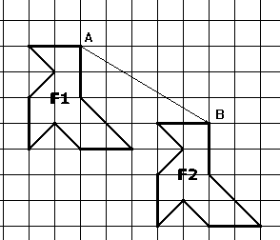

Propriété : Dire que M’ est l’image de M par la translation de vecteur \s\up12(¾® (c'est-à-dire qui transforme A en A’) signifie que AA’M’M (attention à l’ordre des points) est un parallélogramme. | 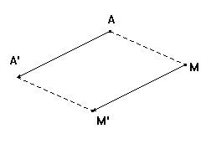
Réciproquement : si ABCD est un parallélogramme, alors C est l’image de D par la translation de vecteur \s\up12(¾® | 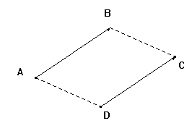
Remarque : Cas particulier du « parallélogramme aplati » :  Si A, A’ et M sont alignés, l’image de M par la translation de vecteur \s\up12(¾® appartiendra aussi à la droite (AA’) | 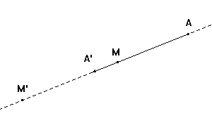
II- Propriétés de la translation

1- Propriétés de conservation.

Propriété : La translation conserve :
- les longueurs
- L’alignement
- Les mesures d’angles
- les aires.

Conservation des longueurs :  L’image d’un segment par une translation est un segment de même longueur (et parallèle) | 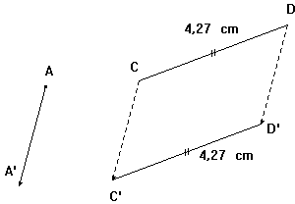
Conservation de l’alignement :  Les images de trois points alignés par une translation sont trois points alignés | 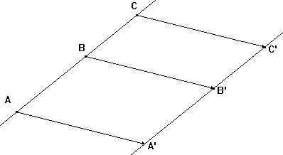
Conservation des mesures d’angles :  L’image d’un angle par une translation est un angle de même mesure | 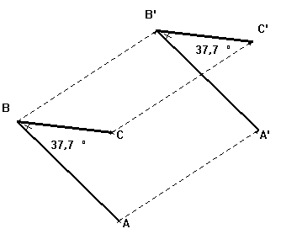
Conservation des aires :  L’image d’un angle par une translation est un angle de même mesure | 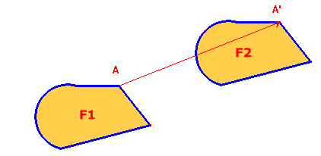

2- Image d’une droite par une translation.

Propriété : L’image d’une droite par une translation est une droite qui lui est parallèle.

Cas particulier : Si la droite de départ est parallèle au vecteur de la translation, cette droite et son image sont confondues.

Droite et vecteur non parallèles :  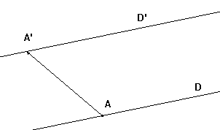 | Droite et vecteur parallèles :  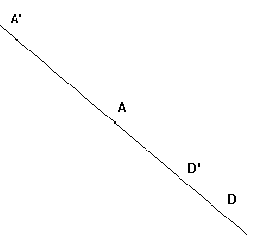

Remarque : Par une translation, les images de deux droites perpendiculaires sont deux droites perpendiculaires, et les images de deux droites parallèles sont deux droites parallèles.

3- Image d’une demi-droite par une translation

L’image d’une demi-droite [Ix) par une translation est une demi-droite parallèle à [Ix) et de même sens, dont l’origine est l’image de I par cette translation. | 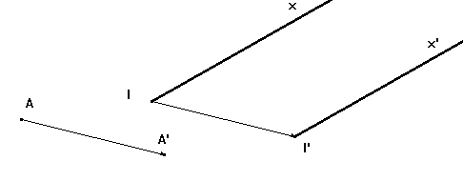

4- Image d’un cercle par une translation

L’image d’un cercle par une translation est un cercle de même rayon dont le centre est l’image du centre du cercle d’origine par cette translation. | 